姓名： 崔文帅 |  | 学号：2025060163 | 专业年级： 20网工 | 班级： 网三
分组： |  | 实验室： | 指导教师： 魏丹 | 实验日期： 2022-12-07
实验的准备阶段  (指导教师填写) | 课程名称 | 计算机网络
实验的准备阶段  (指导教师填写) | 实验名称 | 实验4: 分析IP数据包的格式
实验的准备阶段  (指导教师填写) | 实验目的 | 1：深入理解IP报文结构和工作原理。  2：掌握抓包工具分析捕获的跟踪文件的基本技能。
实验的准备阶段  (指导教师填写) | 实验内容 | 1：深入理解IP报文结构和工作原理。  2：基本掌握使用Wireshark分析捕获的跟踪文件的基本技能。  3：PC 具有以太网卡一块，通过双绞线与网络相连。
实验的准备阶段  (指导教师填写) | 实验类型  （打） | □验证性 □演示性 □设计性 R综合性
实验的准备阶段  (指导教师填写) | 实验的重点、难点
实验的准备阶段  (指导教师填写) | 实验环境 | 1) 运行Windows 7 操作系统的 PC 一台。  2) PC 具有以太网卡一块，通过双绞线与校园网相连；或者具有适合的踪迹文件。  3) 每台 PC 运行程序协议分析仪 Wireshark。
实验的实施阶段 | 实验步骤及实验结果 | 1、启动wireshark捕获功能，访问河南大学官网和其他网站，使用nslookup指令解析河南大学官网的IP地址，记为河大IP。  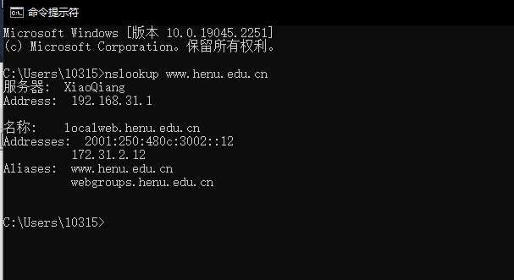  河大IP为：172.31.2.12  2、分析俘获的分组。  打开踪迹文件，用鼠标点选感兴趣的帧，按右键出现如图1菜单。该菜单提供了许多非常有用的功能，当选中目的地址为河大IP的分组，用鼠标指向其源地址，打开如图 2 所示菜单，点击“Selected”，就会出现如图2所示的界面。可见，系统已经自动用其源地址作为过滤条件，从众多分组中过滤出与 本地主机 有关分组了。  如果过滤掉较高层协议的细节，比如选择去掉IP，则会屏蔽IP相关信息。结果如图3。  3、分析IP报文。  为了进一步分析 IP 数据报结构，点击首部细节信息栏中的“Internet Protocol”行，有关信息展开如图5首部信息窗口所示。  3：回答下列问题：  - 你使用的计算机的 IP 地址是什么？  192.168.31.245  - 在 IP 数据报首部，较高层协议字段中的值是什么？  0100  - IP 首部有多少字节？载荷字段有多少字节？  IP 首部有20个字节，载荷字段有52字节  - 该 IP 数据报分段了没有？如何判断该 IP 数据报有没有分段？  该 IP 数据报没有分段，fragment offset：0，即片偏移为零  - 关于高层协议有哪些有用信息？  对方服务器mac地址8c:de:f9:ed:5b:6a  本机的mac地址：04:d4:c4:72:c7:ff
实验结果的处理阶段 | 实验结果的分析与总结 | 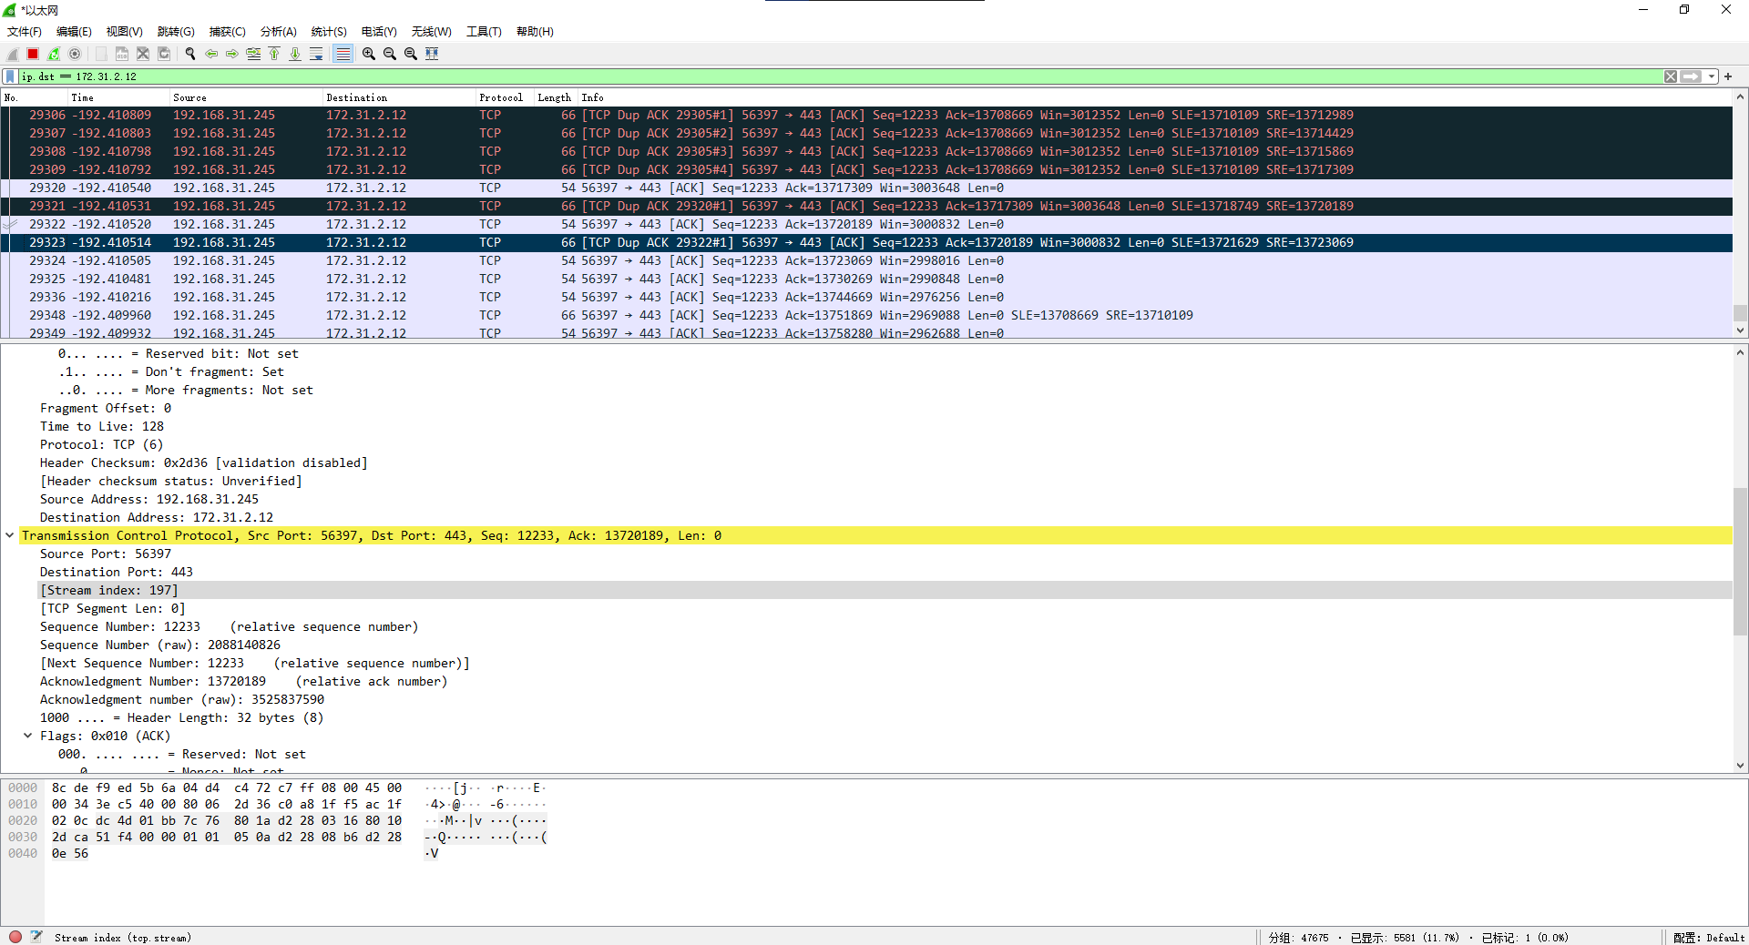  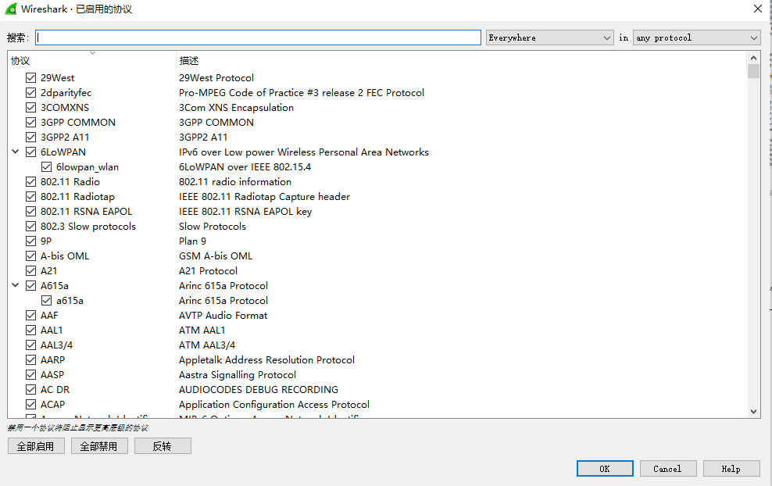  图3  图3中的IPv4勾选后，点击ok，就会出现图4的结果。  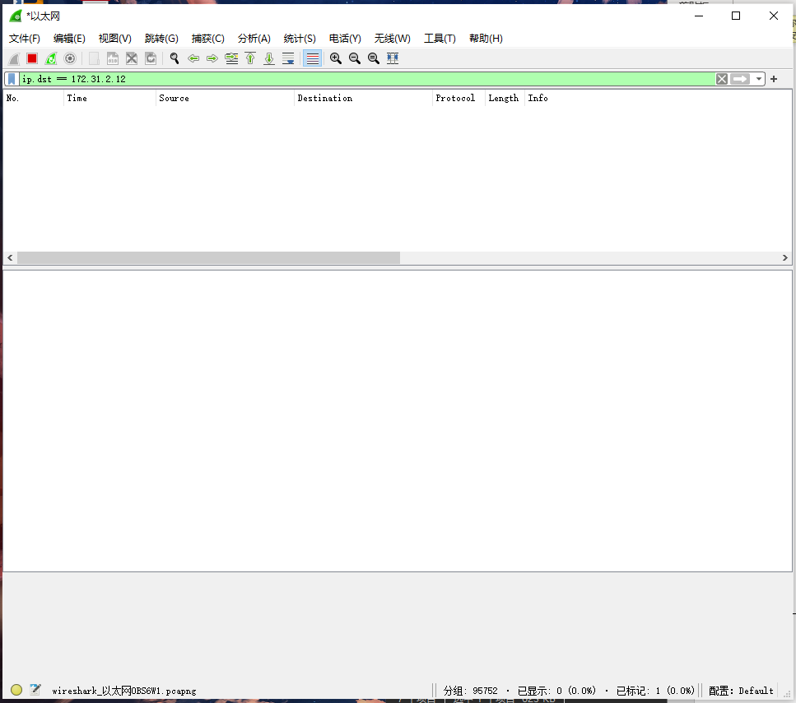  图4  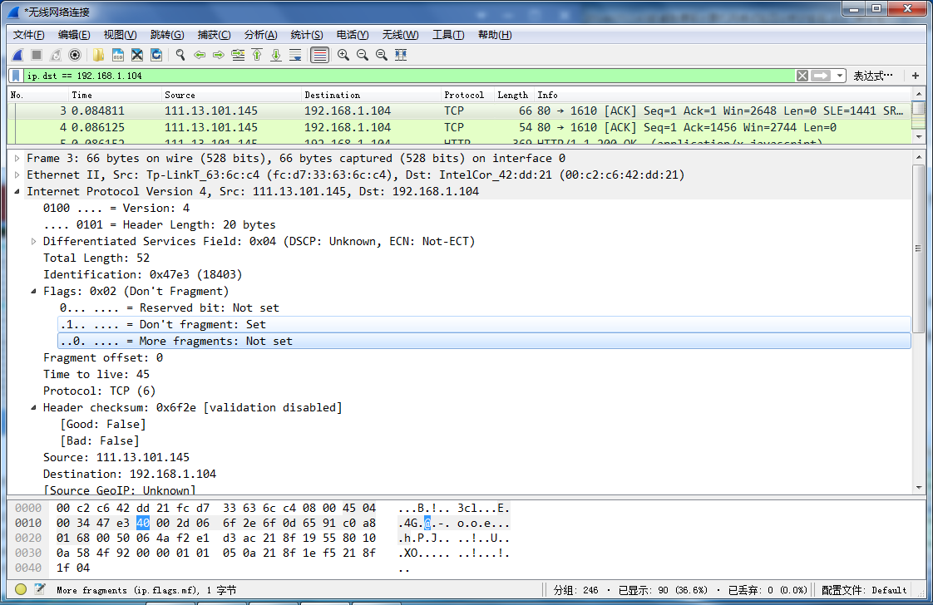  图5  1：IP地址： 192.168.31.245  3：该IP数据报分段了吗？  没有，Fragment offset为0。  4：通过高层协议，我们可以看到我们正在做什么，是请求还是回应，还是传递信息。  请求信息  实验总结：  进一步了解IP的构成，IP数据部分与首部信息，进一步了解IP报文的格式，ICMP报文的格式。  